ICS 79.120.10
CCS B 97

团体标准
T/FSS XX—2023

佛山标准 数控钻孔机
Foshan standard CNC钻孔机

2023 - 05 - 10发布
2023 - 05 - 10实施
佛山市佛山标准和卓越绩效管理促进会 发布

目 次
前 言 II
1 范围 1
2 规范性引用文件 1
3 简图 1
4 主参数 2
5 要求 3
5.1 一般要求 3
5.2 安全 6
5.3 几何精度 8
5.4 工作精度 12
5.5 空运转试验 13
5.6 负荷试验 14
6 检验规则 14
6.1 出 厂检验 14
6.2 型式检验 14
7 标志、包装、贮存 14

前 言
本文件按照GB/T 1.1-2020《标准化工作导则 第1部分：标准化文件的结构和起草规则》的规定起草。
请注意本文件的某些内容可能涉及专利。 本文件的发布机构不承担识别专利的责任。
本文件由佛山市佛山标准和卓越绩效管理促进会提出并归口。
本文件主要起草单位：XXXX、佛山市佛山标准和卓越绩效管理促进会。
本文件主要起草人：。
本文件为首次发布。

引 言
佛山标准是佛山市为推动制造业高质量发展，打造的系列先进标准。
佛山标准倡导“标准决定质量，只有高标准才有高质量”的理念，坚持“国内领先、国际先进”定位，聚焦佛山制造业重点产业优势产品，对标国内国际先进标准，围绕消费升级方向，提升标准和质量水平，增加优质产品供给，以高标准打造中国制造品质高地,满足人民日益增长的美好生活需要。

佛山标准 数控钻孔机
- 范围
本文件规定了数控钻孔机的主参数、要求、检验规则及标志、包装、贮存。
本文件适用于板式家具生产中, 以板件移动的方式进行板件多面钻孔(含铣削功能)的数控钻孔机。
(以下简称数控钻)。
- 规范性引用文件
下列文件中的内容通过文中的规范性引用而构成本文件必不可少的条款。其中，注日期的引用文件，仅该日期对应的版本适用于本文件；不注日期的引用文件，其最新版本（包括所有的修改单）适用于本文件。
GB/T 191 包装储运图示标志
GB/T 5226.1 机械电气安全机械电气设备第1部分: 通用技术条件
GB/T 7932 气动对系统及其元件的一般规则和安全要求
GB/T 11718 中密度纤维板
GB 12557 木工机床 安全通则
GB/T 13306 标牌
GB/T 13384 机电产品包装通用技术条件
GB/T18262 人造板机械通用技术条件
GB/T 18514 人造板机械安全通则
GB/T26220 工业自动化系统与集成机床数值控制数控系统通用技术条件
JB/T 9953 木工机床 噪声声压级测量方法
简图根据产品质量分为优等品、一级品。
- 简图
数控钻孔机结构简图如图1所示, 数控钻钻组为数控钻孔机的主轴头部件, 结构简图如图2所示。

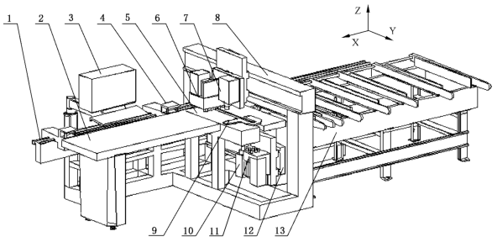
标引序号说明：
1 —— 夹钳导轨； 8 ——上钻横梁；
2 —— 进料支撑台； 9 —— 侧靠板；
3 —— 控制箱； 10 —— 下铣刀轴；
4 —— 夹钳； 11 —— 下钻组；
5 —— 工作台； 12 —— 下钻横梁；
6 —— 上钻组； 13 —— 出料输送台。
7 —— 上铣刀轴；
本图不限制数控钻的具体结构。
- 数控钻孔机结构简图
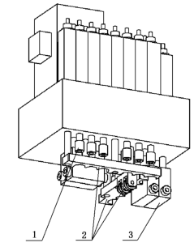
标引序号说明:
1———垂直钻轴;
2———压料装置;
3———水平钻轴。
本图不限制数控钻钻组的具体结构。
- 数控钻钻组结构简图
- 主参数
数控钻主参数为加工工件的最大宽度, 第二主参数为加工工件的最大厚度, 应合表1的规定。
- 主参数
加工工件的最大宽度 | 900 1000 1200 1300
加工工件的最大厚度 | 50 60 70 80 90
经供需双方协商, 可生产其它规格参数的产品。
- 要求
  - 一般要求
    - 制造与验收除应符合本文件外，还应符合 GB/T 18262 的规定。
    - 采用的标准件、外购件应符合国家现行规定，具有合格证明，并应与数控钻同时进行试验。
    - 电气系统应符合GB/T 5226.1的规定。
    - 气动系统应符合GB/T 7932的规定。
    - 数控系统应符合GB/T 26220的规定，并应具有以下基本功能：
- 集成图形编辑功能，并能识别常用家具设计拆单软件生成的加工文件；
- 控制各移动轴的运行速度和运动范围；
- 加工精度误差补偿功能；
- 自动避让的控制功能；
- 输入和输出 信号监控、显示功能；
- 刀库、原点、数控轴运动数据等参数修改功能；
- 板件扫描识别, 自 动调用板件加工信息和生成加工程序。
    - 上、下钻组和铣刀轴加工时，将工件压贴在工作台面的压料装置应工作可靠，压料装置压力应可调节并显示气压。压料装置与工件接触表面应包覆橡胶或尼龙等材料。
    - 工作台台面应使用光滑耐磨材料, 且台面四周和对接处应有过渡倒角。
    - 夹钳张开时，下夹钳工作面应低于工作台面 0.1 mm~0.3 mm；夹钳夹紧工件时，下夹钳工作面应高于台面 0 mm~0.1 mm。
    - 应具备有效收集木屑和粉尘的措施，并在使用说明书中说明所需配备吸尘装置的最小风量和风速。
    - 数控钻钻组的精度应不低于图 3 所示的要求。

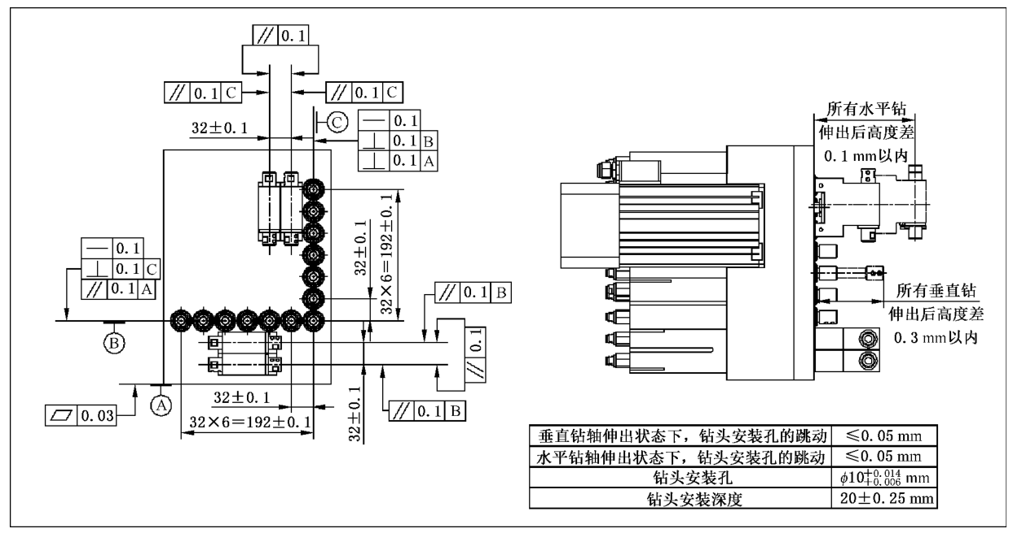
- 钻组的精度要求
    - 外观表面不应有图样未规定的凸起、 凹陷或粗糙不平，盖板、 罩壳等接缝处应平齐，外露管、线路应排列整齐。
    - 主要外露加工表面不应有磕碰、划伤和锈蚀的现象。
    - 涂漆层应无明显色差，涂漆表面应无明显流挂、起泡及发白的现象。
    - 外漏焊缝应修平直，无虚焊和漏焊。
  - 安全
    - 安全要求应符合GB 12557和GB/T 18514的规定。
    - 应有可靠的安全防护装置和保护装置。
- 进料侧夹钳夹持范围应设有夹钳保护罩。
- 各移动轴均应设置安全防护装置。所有能打开的安全保护罩，应设置传感器监测护罩状态。护罩打开时应停止所有动作。
    - 各运动轴极限位置应设有可靠的限位挡块，在限位挡块前应设有数控系统预设的软极限位置，到达软极限位置时，应自动停止。
    - 自动加工时，铣刀轴和钻组运转后方可启动进给动作。
    - 铣刀轴应具有过热和过载的保护功能。
    - 钻轴应有旋转方向标识。
    - 夹钳夹紧工件移动时，应夹持可靠、不松动。
    - 在故障、急停、外部断电、突然关闭软件等紧急情况下, 所有可运动部件应停止并保持在原来的位置，重新送电后不能自动启动。
    - 电气系统耐压等级应不低1 kV/s 。
    - 电气系统绝缘电阻应不低1 MΩ 。
    - 不同运动部件间应设有避撞互锁或自锁装置，均应安全可靠。
    - 有关安全性的参数应设置修改权限。
    - 手动模式操作时，各移动轴速度应不高10 m/min 。
    - 应具有气压监控模块，气源气压过低时应自动报警且停止加工。
    - 应具有板长和板宽检测功能，当板长或板宽超出允差时应停机报警。
    - 各个操作区域应设置便于操控的急停装置。
  - 几何精度
    - 几何精度检验前, 数控钻应处于自 然调平状态, 将水平仪放在工作台面中央, 其纵向 和横向 的水平度均应不大于1 000∶0.10 。
    - 本文件中所列检验项目 顺序并不表示实际检验次序。 采用其他方法检验时, 其检验方法的精度应不低于本文件规定的检验方法的精度。
    - 数控钻几何精度应符合表 2 的规定。

序号 | 检验项目 | 检验示图 | 检验方法 | 检验工具 | 允差
G1 | 工作台面的平面度 | 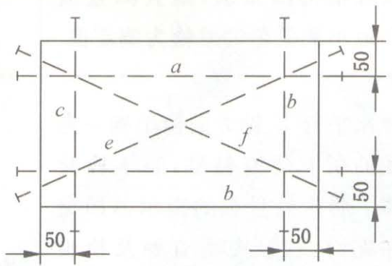 | 工作台上放置2个等高垫块,将平尺放置在等高块上（图中a、b、c、d、e、ƒ 6条直线为平尺放置位置), 用量块和塞测量平尺和工作台面的间距，测得的最大间距差值为测定值。 | 等高块、平尺、量块、塞尺 | 1 000∶0.10
G2 | 夹钳X方向运动轨迹与工作台面的平行度 | 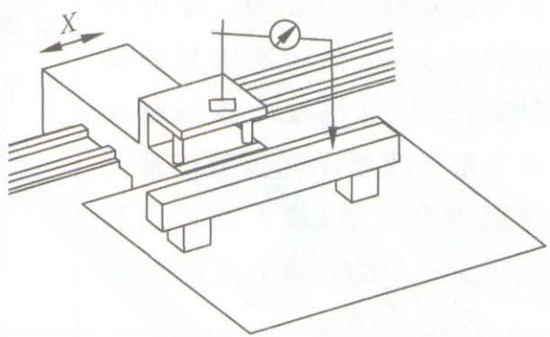 | 在工作台上放置2个等高块，在等高块上放置平尺。将带测量架的指示器固定于夹钳上，触头垂直触及平尺表面,夹钳沿X方向移动, 指示器读数的最大差值为测定值。 | 等高块、平尺、带测量架的指示器 | 1 000∶0.10
G3 | 钻组Y方向运动轨迹与工作台面的平行度 | 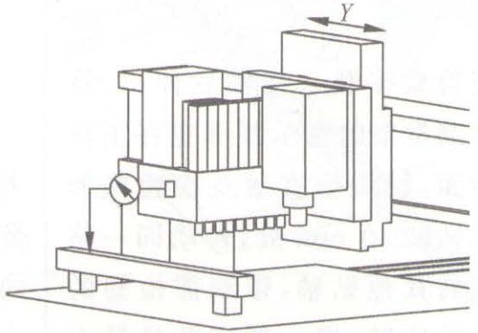 | 在工作台上放置2个等高块，在等高块上放置平尺。将带测量架的指示器固定于钻组上,触头垂直触及平尺表面，钻组沿 Y方向移动, 指示器读数的最大差值为测定值。 | 等高块、平尺、带测量架的指示器 | 1 000∶0.10
G4 | 钻组Y方向运动 轨与夹钳X方向运动轨迹的垂直度 | 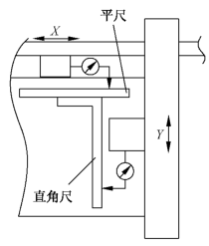 | 在工作台上放置直角尺和平尺，平尺侧面始终靠齐直角尺短边面。将带测量架的指示器固定在夹钳上，触头垂直触及平尺侧面，夹钳沿X方向移动，整体调整平尺和直角尺，使指示器于平尺两端的读数相同。重新将带测量架的指示器固定在钻组上，触头与直角尺长边侧面垂直触及，沿Y方向移动钻组,指示器读 数的最大差值为测定值。 | 直角尺、平尺、带测量架的指示器 | 1 000∶0.10
G5 | 平行于Y轴的钻轴连线与钻组Y方向运动轨迹的平行度 | 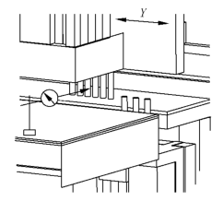 | 伸出平行Y轴方向位于同一直线的所有垂直钻轴，装入检验棒。将带测量架的指示器固定在工作台面, 触头垂直触及检验棒伸出钻轴50 mm 处，沿 Y方向移动钻组，分4次缓慢转动钻轴一周，每根检验棒与触头垂直触及时指示器读数的最大峰值为测量值，最大测量值和最小测量值的差值为测定值。 | 检验棒、  带测量架  的指示器 | 0.10
- 几何精度

表2 几何精度（续）
序号 | 检验项目 | 检验示图 | 检验方法 | 检验工具 | 允差
G6 | 平行X轴的钻轴连线与夹钳X方向运动轨迹的平行度。 | 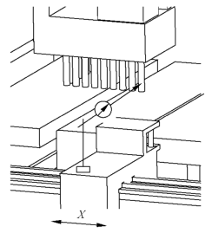 | 伸出平行X轴方向位于同一直线的所有垂直钻轴，装入检验棒。将带测量架的指示器固定在夹钳上, 触头垂直触及检验棒伸出钻轴50 mm处，沿X方向移动夹钳，分4次缓慢转动钻轴一周, 每根检验棒与触头垂直触及时指示器读数的最大峰值为测量值，最大测量值和最小测量值的差值为测定值。 | 检验棒、  带测量架  的指示器 | 0.10
G7 | 钻轴的圆跳动 | 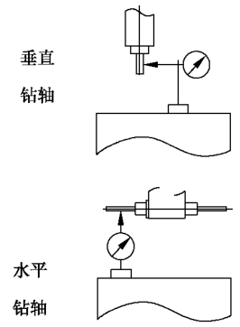 | 将检验棒装入钻轴后伸出，将带测量架的指示器固定在工作台面，触头垂直触及检验棒伸出钻轴50 mm 处，转动同一钻组的其他钻轴，带动需检测的钻轴旋转，指示器读数的最大值和最小值的差值为测定值。 | 检验棒、  带测量架  的指示器 | 0.10
G8 | 水平钻轴对工作台面的平行度 | 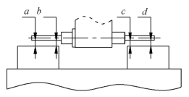 | 在同一水平钻两侧钻轴装入检验棒, 伸出水平钻轴。 在工作台面上放置2个等高块, 降下钻组至检验棒接近等高块。使用塞尺检测图示a、b、c、d 4 个位置检验棒到等高块的间隙,测得间隙的最大差值为测定值。 | 等高块、  塞尺、  检验棒 | 0.08
G9 | 垂直钻轴线对工作台面的垂直度 | 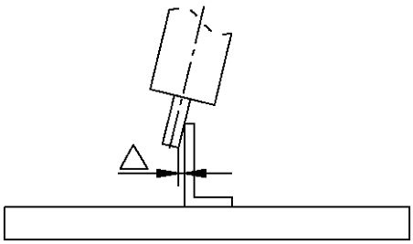 | 将检验棒装入垂直钻后伸出，直角尺一面紧靠工作台面, 直角尺检验面紧靠检验棒表面，用塞尺检验其间隙，直角尺旋转 90°再测量检验棒另一侧面间隙, 测得的最大间隙为测定值。 | 直角 尺、  塞尺、  检验棒 | 1 00∶0.08
G10 | 铣刀轴的圆跳动 | 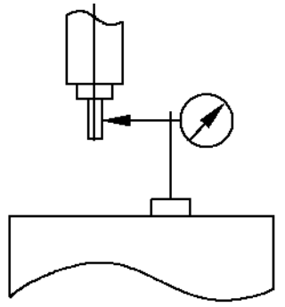 | 将检验棒装入铣刀轴，将带测量架的指示器固定在工作台面，触头垂直触及检验棒伸出铣刀轴50 mm处，缓慢旋转铣刀轴1周，指示器读数的最大值和最小值的差值为测定值。 | 检验棒、  带测量架  的指示器 | 0.10
表2 几何精度（续）
序号 | 检验项目 | 检验示图 | 检验方法 | 检验工具 | 允差
G11 | 铣刀轴轴线对工作台面的垂直度。 |  | 将检验棒装入铣刀轴，直角尺一面紧靠工作台面，直角尺检验面紧靠检验棒表面，用塞尺检验其间隙，直角尺旋转90°再测量检验棒另一侧面间隙，测得的最大间隙为测定值。 | 直角尺、塞尺、  检验棒 | 1 00∶0.08
G12 | 所有夹钳定位圆柱连线与夹钳X方向运动轨迹的平行度 | 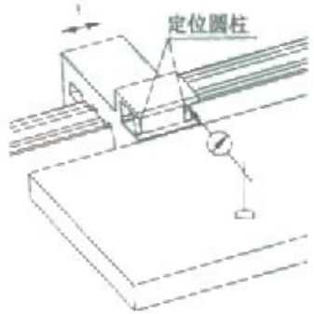 | 将带测量架的指示器固定在工作台面上, 触头垂直触及夹钳定位圆柱面, 依次沿X方向移动所有夹钳，记录每根定位圆柱与触头垂直触及时指示器的读数峰值，各峰值间的最大差值为测定值。 | 带测量架  的指示器 | 0.03
G13 | 侧靠板滚轮连线与夹钳运动轨迹的平行度 | 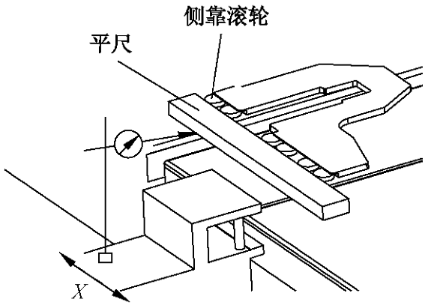 | 将平尺放在工作台面上，将带测量架的指示器固定在夹钳上，触头垂直触及平尺侧面。夹钳沿X方向移动，调整平尺，使指示器于平尺两端的读数相同。移动侧靠板至滚轮接近平尺，使用塞尺检测各滚轮与平尺的间隙，测得间隙的最大差值为测定值。 | 平尺、塞尺、带测量架的指示器 | 0.10
检验棒使用长度为100 mm、直径为10 _{-0.01} mm、直线度和圆柱度小于0.01 mm的钨钢棒。

  - 工作精度
    - 工作精度检验应在几何精度检验合格后进行。
    - 工作精度检验前，数控钻应处于自然调平状态，将水平仪放在工作台面中央，其纵向和横向的水平度均应不大于1 000∶0.10。
    - 使用符合GB/T 11718规定的厚度为18 mm的中密度纤维板作为试件，基准面的直线度应不大于1 000∶0.10，两基准面的垂直度应不大于1 000∶0.10 。
    - 数控钻工作精度应符合表3的规定。

- 工作精度
序号 | 检验项目 | 检验示图 | 检验方法 | 检验工具 | 允差
P1 | 垂直钻孔的位置精度 | 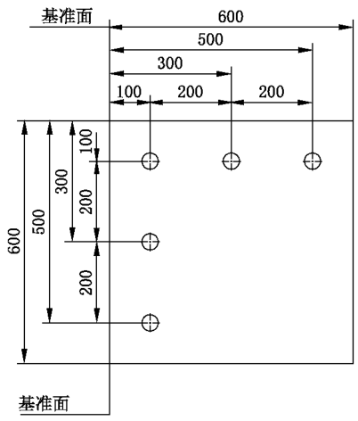 | 按图示位置在试件表面加工5个直径为8 mm的孔,用游标卡尺测量各孔到基准面的距离,以及同一行 或同一列任意两孔间的中心距离,实测值与设定值的最大差值即为测定值。 | 游标卡尺 | ±0.15
P2 | 水平钻孔的位置精度 | 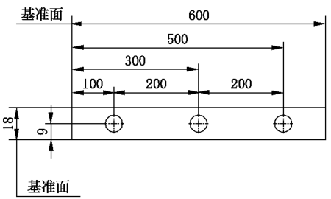 | 按图示位置在试件四侧面均加工3个直径为8 mm的孔,用游标卡尺测量各孔到基准面的距离,以及任意两孔间的中心距离, 实测值与设定值的最大差值即为测定值。 | 游标卡尺 | ±0.15
P3 | 钻孔深度 | 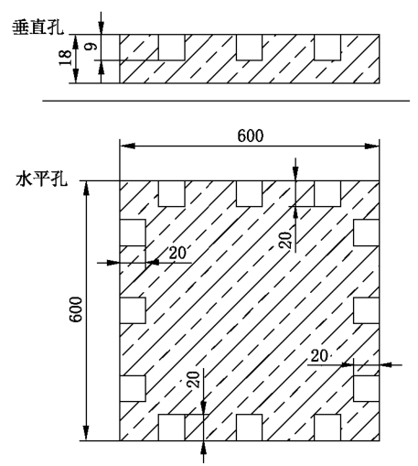 | 试件各表面任意位置加工3个直径为15 mm 的孔，用深度尺测量各孔的深度，实测值与设定值的最大差值为测定值。 | 深度尺 | ±0.30
P4 | 钻孔直径 |  | 使用游标卡尺测量各孔的直径,实测值与设定值的最大差值为测定值 | 游标卡尺 | 0~+0.20
表3 工作精度（续）
序号 | 检验项目 | 检验示图 | 检验方法 | 检验工具 | 允差
P5 | 槽的位置  精度 | 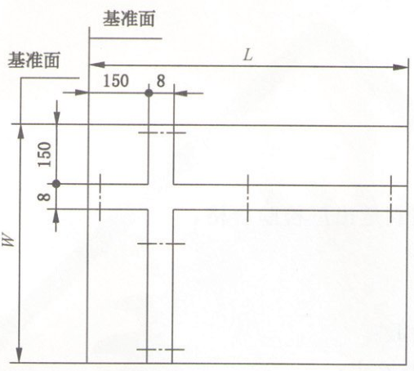 | 如图所示，沿平行试件长宽方向各加工一通槽。用游标卡尺在通槽的两端和中间位置测量槽边到基准面的距离，测量值与设定值的最大差值为测定值 | 游标卡尺 | L(W) ≤1 000  时，±0.25；  1 000< L (W)  ≤2 400时,  ±0.35；  L>2 400时,  ±0.50
P6 | 槽与基准面的平行度 |  | 用游标卡尺在通槽的两端和中间位置测量槽边到基准面的距离，所测最大值和最小值的差值为测定值。 | 游标卡尺 | L(W)≤1 000  时, 0.20；  1 000< L(W)  ≤2400时， 0.30 ；  L>2 400时,  0.40
P7 | 铣槽深度 |  | 用深度尺在通槽的两端和中间位置测量槽的深度，测量值与设定值的最大差值为测定值。 | 深度尺 | ±0.20

  - 空运转试验
    - 数控钻连续空运转试验时间应不少于 1 h。
    - 各极限加工尺寸位置应准确可靠。
    - 钻轴应动作灵活、无卡阻现象；气动系统应安全可靠，不应有泄漏。气缸不应发生爬行、阻滞和冲击现象。
    - 电气系统应安全可靠。
    - 数控系统的各指示灯、控制按钮、输入和输出信号等应准确、可靠。
    - 润滑系统应工作正常无渗漏。
    - 按JB/T 9953 的规定测量噪声声(压)级不应大于85 dB(A)。
    - 安全防护装置检验：
- 各安全防护装置安全可靠，各紧固件无松动。
- 打开机器防护装置时，所有加工和移动动作应自动停止。
- 按下急停按钮后，所有加工和移动动作应自动停止。
- 外部断电时，铣刀轴、钻轴、夹钳应保持原位。
  - 负荷试验
    - 空运转试验合格后方可进行负荷试验；负荷试验可在用户现场进行，负荷试验时间不应少于

2 h。
    - 应使用符合5.4.3规定的试件, 试件尺寸为数控钻可加工的最大尺寸, 加工应达到最大加工范围。
    - 检验电机负载功率，其测定值不应超过额定功率。
    - 所有工作机构应正常、可靠，不应有明显的振动、冲击现象及异常声响。
    - 钻组各钻轴应动作流畅，无卡顿，无卡死现象。
    - 夹钳夹紧板件移动时，板件应无松动、移位现象。
    - 工作精度应符合 5.4的规定。
- 检验规则
  - 出 厂检验
    - 每台数控钻出厂前均应进行出厂检验；
    - 出厂检验应包括5.1~5.5 各项；
    - 只有出厂检验项目全部符合要求，才能判定出厂检验合格。
  - 型式检验
    - 凡符合下列条件之一者, 应进行型式检验：
- 新产品或老产品转厂生产的试验定型鉴定;
- 正式生产后，如结构、材料、工艺有较大改变，可能影响产品性能时；
- 产品长期停产后，恢复生产时；
- 出厂检验结果与前一次型式检验结果有较大差异时；
- 国家市场监管提出型式检验要求。
    - 型式检验应包括第4章和第5章各项。
    - 只有当型式检验的项目全部符合要求时，才能判定型式检验合格。
- 标志、包装、贮存
  - 标牌应符合GB/T 13306 的规定。
  - 产品包装应符合GB/T 13384 的规定。
  - 包装、储运图示标志应符合GB/T 191 的规定。
  - 随机文件应包括产品合格证、产品使用说明书及装箱单等。
  - 产品应贮存在干燥、通风的场所中，并应避免与腐蚀性物质混放。

_________________________________

